Урок «Буква Мм, Звук м м
Цель урока: познакомить учащихся с новыми звуками [м], [м'], буквами Мм.
Задачи урока:
Образовательные: познакомить с буквой Мм и звуками [м], [м'], повторение ранее изученных букв, установление логических связей с изученным на предыдущих уроках; формирование умения правильно производить фонетический разбор на элементарном уровне.
Развивающие: развивать устную речь учащихся, фонематический слух; совершенствовать культуру речи детей, обогащать словарный запас учащихся; развивать психические процессы: мышление, память, внимание, способность к самоконтролю; развивать умение выполнять вербальные инструкции учителя.
Воспитательные: Воспитывать положительную мотивацию к учению; воспитывать чувство взаимоуважения, усидчивость, самостоятельность, дисциплинированность, формировать понятие о дружбе, доброте, отзывчивости; учить работать в парах.
Планируемые результаты:
Личностные УУД: оценивать усваиваемое содержание, обеспечивающее личностный моральный выбор, формировать положительное отношение к урокам литературного чтения; внимательное отношение к красоте окружающего мира, к нравственному содержанию поступков; формирование самооценки на основе критериев успешности учебной деятельности.
Регулятивные УУД: формировать умение самостоятельно выделять и формулировать цель всего урока и отдельного задания; умение сравнивать, анализировать, группировать, классифицировать, обобщать.
Коммуникативные УУД: формировать умение работать индивидуально. осуществлять взаимный контроль.
Познавательные УУД: формировать умение различать звуки и буквы, гласные и согласные звуки; умение составлять схемы слов. Обогащать словарный запас учащихся; развивать у детей фонематический слух, внимание, мышление, познавательные интересы.
Предметные УУД: использовать технологию перекодирования звуковой формы слова в буквенную, на основе двухуровневых моделей слов; знать условное обозначение звонких твёрдого и мягкого звуков [м] [м’] с помощью строчной печатной буквы; читать предложения как относительно законченные по смыслу структурные единицы.
Тип урока: урок изучения нового материала.
Структура урока: «дробная» (т.е. включение разных видов деятельности: чтение – печатание – игровая деятельность и др.)
Ресурс: мультимедия, разработана с помощью программного обеспечения Panaboard&EasiTeach

Орг. момент  Повторение изученного материала  Постановка проблемной ситуации  Сообщение темы уроке  Изучение нового материала  Составление схем  физминутка  Конструирование большой и малой букв М, м.  Чтение слогов.  Составление слов  Письмо буквы М  Работа в прописях.  Физминутка для рук  Чтение текста  Итог урока  Рефлексия | У. - Мы сюда пришли учиться  Не лениться, а трудиться  На уроках я сижу  Не шумлю, и не кричу  Руку тихо поднимаю  Если спросят – отвечаю.  У. - Здравствуйте, ребята. К нам на урок пришли гости, давайте мы сейчас посмотрим на них, улыбнемся и больше не будем отвлекаться.  Ребята, посмотрите на доску, даны буквы.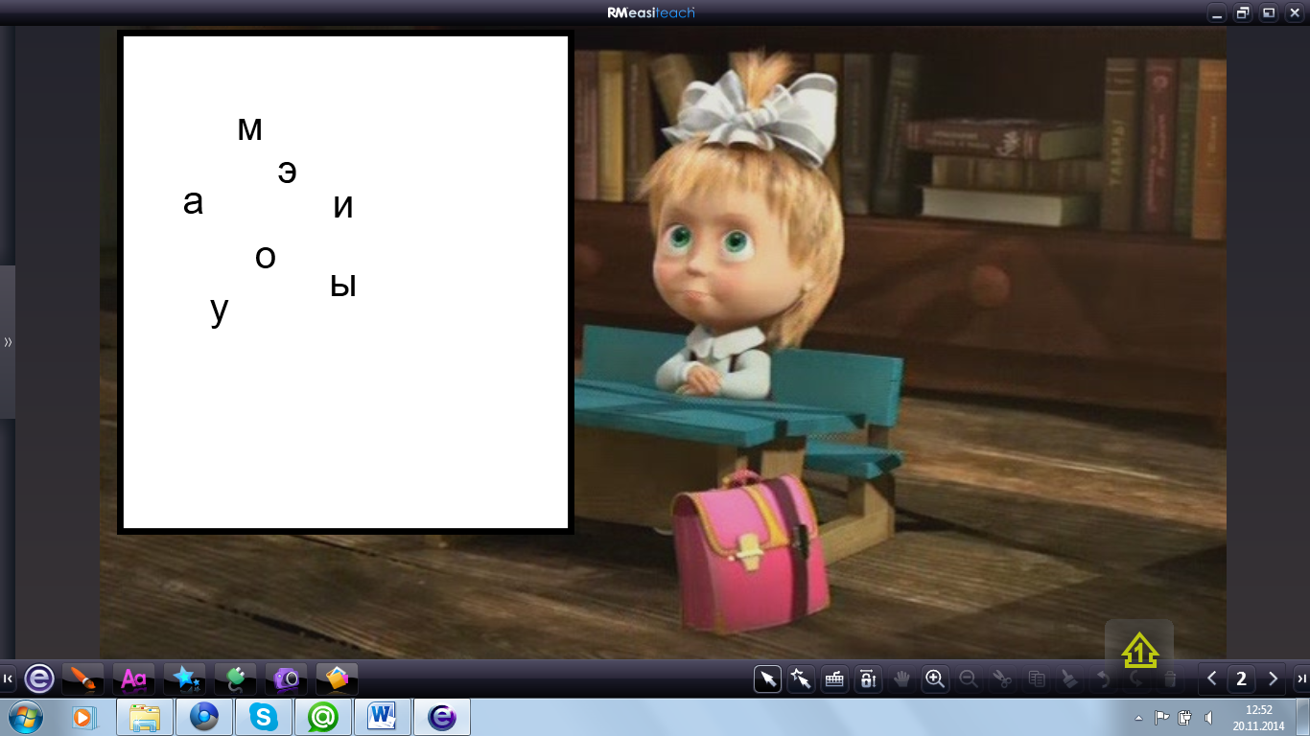  У. - Ребята, я буду читать загадки, а вы отгадываете о какой букве идёт речь?  1. Удобная буква!  Удобно в ней то,  Что можно на букву  Повесить пальто. ( У)  2. А бедняжка буква - …. . ыы  Бродит с палочкой; увы.  3. В старом дереве дупло  Ну, совсем как буква «О»  4. Вот два столбика наискосок  А между ними – поясок. «А»  5. Взял я лук и крикнул: - «Эх!»  Удивлю сейчас я всех!  Натянул потуже лук,  Да стрела застряла вдруг!  И вокруг сказали все:  - Э - э - э!  6. На калитку посмотри:  Чем она не буква «И»?  Между двух прямых досок  Одна легла наискосок  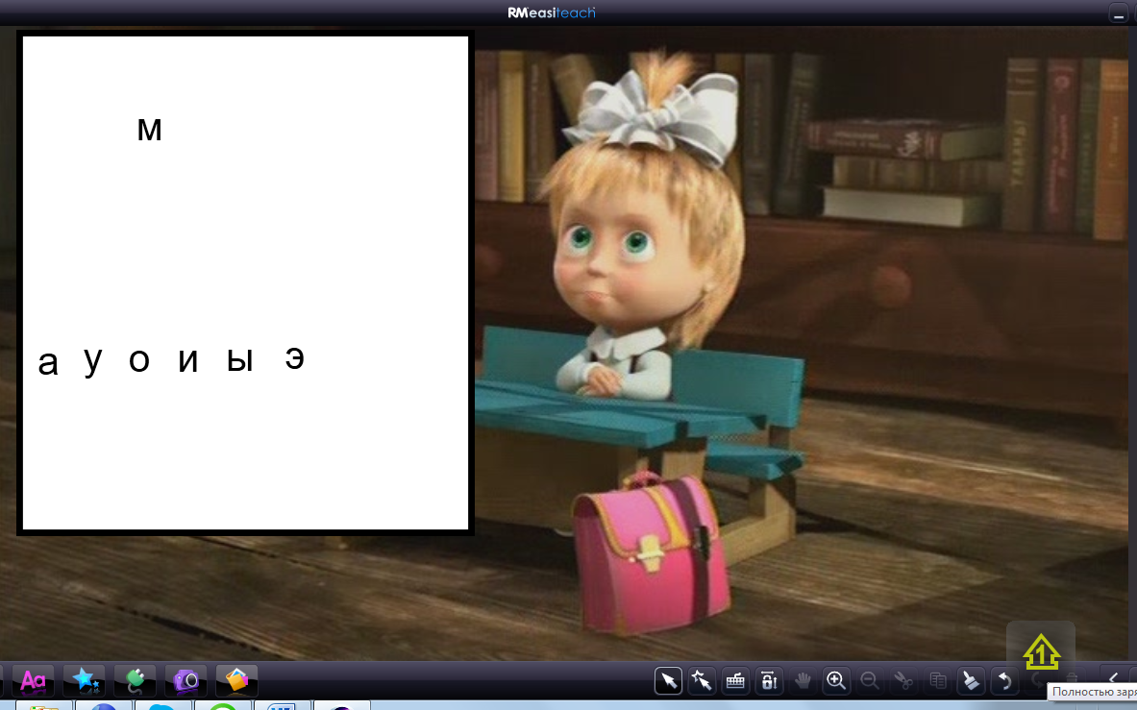  У. - Ребята, посмотрите, а какие это буквы?  уч. - Буквы, которые обозначают гласные звуки.  У. - Молодцы!  У. - Ребята, посмотрите, одна буква осталась. Мы можем эту букву записать к буквам, которые обозначают гласные звуки?  - О какой букве идёт речь?  Мама, глянь - ка! Две горы  Словно две родных сестры! «М» (эм)  уч. – нет, не можем записать  У. – а почему мы не можем записать букву М к буквам, которые обозначают гласные звуки?  уч. – потому что мы еще не знакомились с букой м  У. – правильно ,ребята, мы еще не знакомились с буквой М буквы «М» есть свой звук ммммм. Произнесли все ммммм  - Как мычит корова? (Му - у - у)  У. - - Ребята, значит, какая тема нашего урока? Какие цели поставим?  уч. - Познакомимся с буквой М, выясним, из каких элементов она состоит, узнаем звуки обозначает буква М.  У. – правильно, ребята, мы сегодня на уроке познакомимся с буквой М, узнаем, какие звуки обозначает буква М, научимся выделять в словах звуки , которые  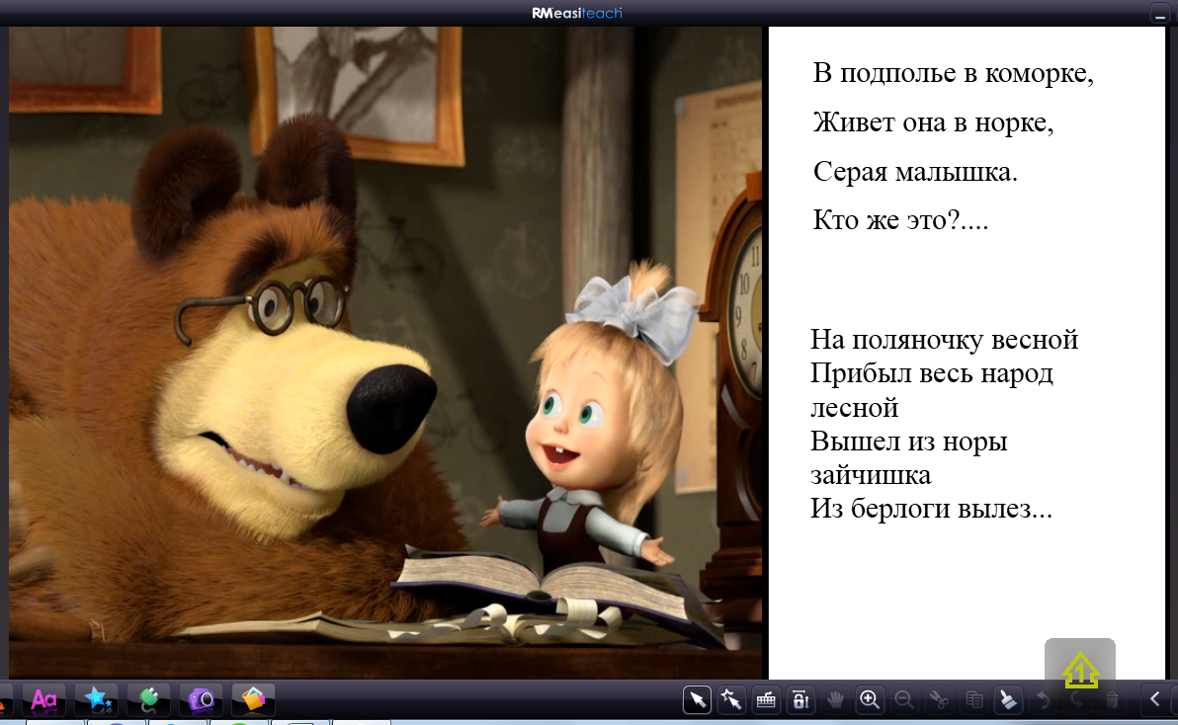  Игра «Доскажи словечко»  В подполье, в коморке  Живёт она в норке,  Серая малышка.  Кто же это? … (Мышка)  На поляночку весной  Прибыл весь народ лесной:  Вышел из норы зайчишка,  Из берлоги вылез…(мишка)  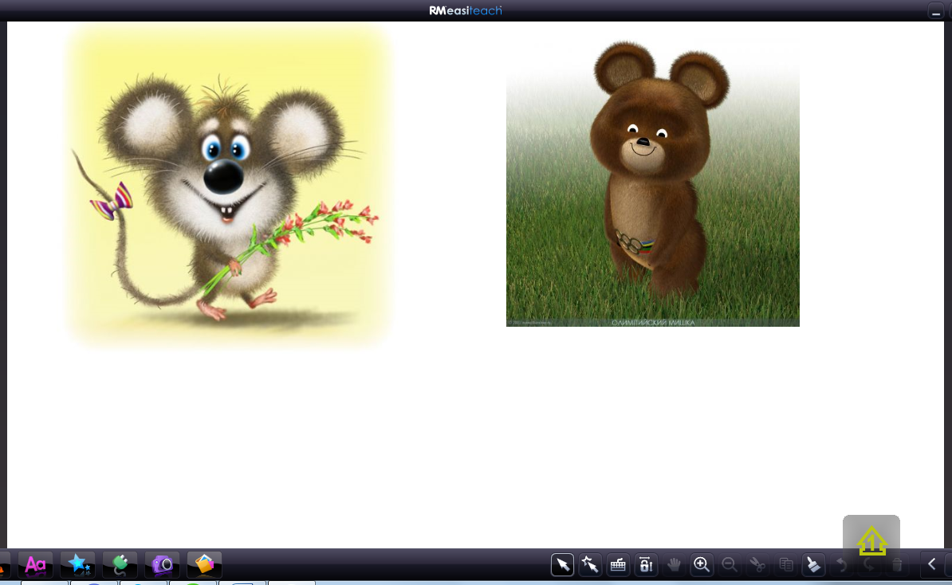  У. – Произнесите первый звук слова «мышка».  уч. – ммм  У. –можем ли мы пропеть звук м?  уч. – нет  У. – правильно, при произношении воздух встречает преграду. Такие звуки будем называть согласным звуком.  Давайте скажем все дружно СОГЛАСНЫЙ ЗВУК  уч. – согласный звук  У. – Произнесите первый звук слова «мишка».  уч. – мммм  У. – Ребята, что мы заметили, при произношении звуков м м  Уч. – первый звук твердый, а второй звук мягкий.  У. конечно, ребята, у буквы М есть два звука: твердый и мягкий.  Твердый звук мы с вами будем обозначать синим кружочком, а мягкий звук будем обозначать зеленым кружочком.  У. – а сейчас ребята, закроем руками уши и вполголоса произнесем звук ммм. При произношении звука мы слышим свой голос?  уч. – да, слышим.  У. – конечно, при произношении звука ммм в голове мы слышим свой голос. А когда мы слышим в голове свой голос, такие звуки ЗВОНКИЕ  Скажем, все дружно ЗВОНКИЕ  уч. –ЗВОНКИЕ  У. - Сейчас, ребята, мы с вами составим схемы к словам Мышка и Мишка. Ребята, что вы интересного заметили?  уч. – в слове Мышка, звук М – мягкий, а в слове Мишка звук М – твердый.  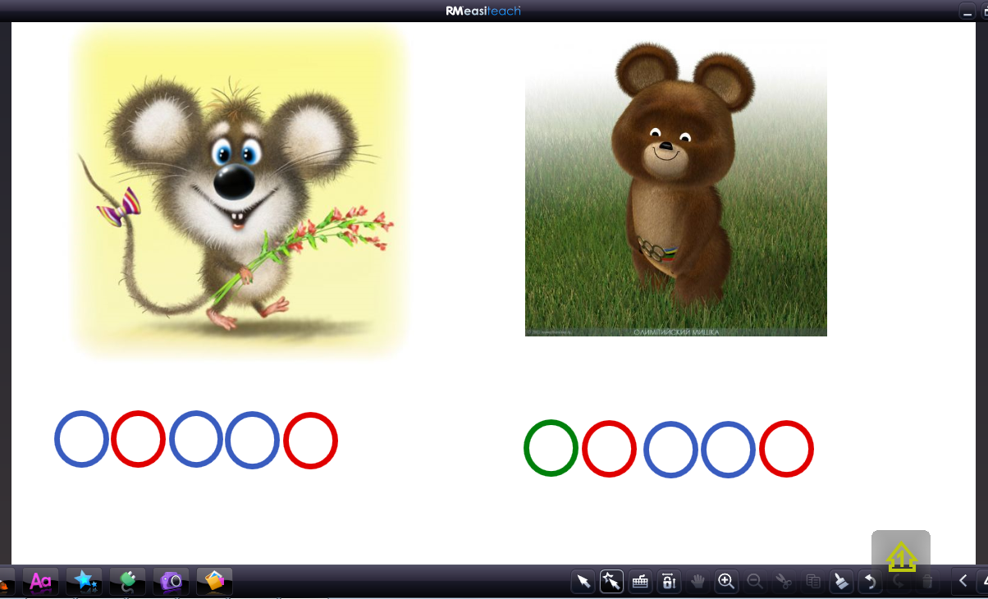  Игра «Кто внимательный»  У. – ребята, я буду читать слова, как услышите звук м хлопайте в ладоши.  На полу скребётся мышка,  Спит в берлоге бурый Мишка.  Этот Мишка очень мил,  Только лапы он не мыл.  Убежала в норку мышка.  Спать залёг в берлогу мишка.  Мальчик мал, но очень мил.  Он водичкой руки мыл.  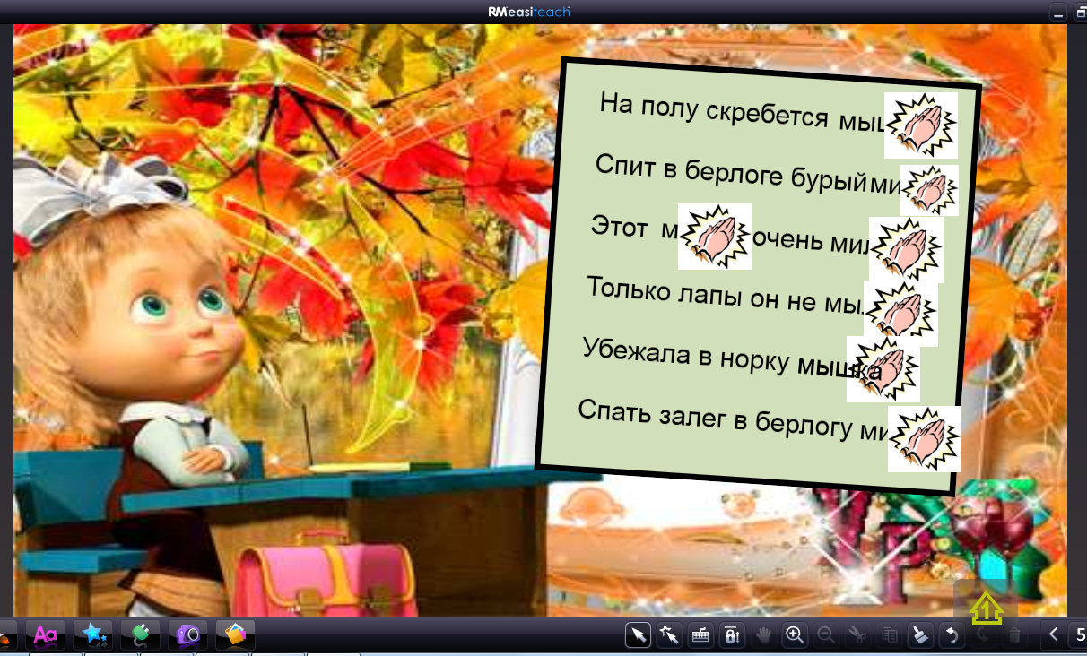  У. – ребята, как звуки обозначаются на письме?  уч. – буквами  У. – ребята, Мишка нам что – то принес, кто догадался, что же принес нам Мишка  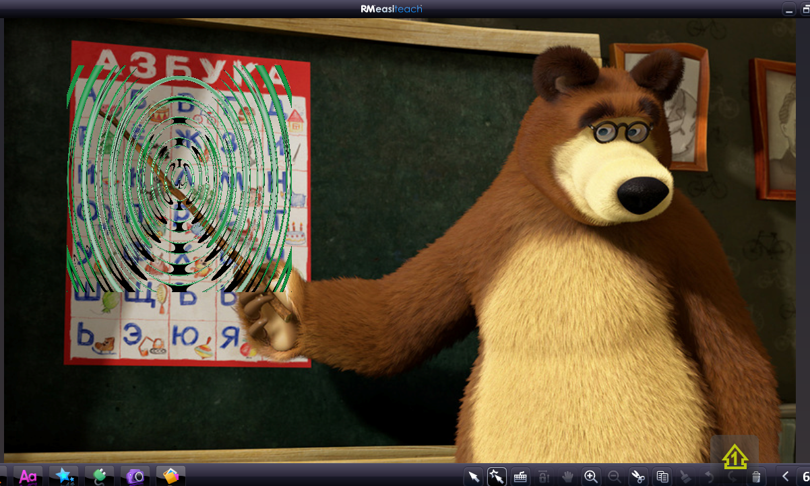  У.- И наш звук М тоже обозначается на письме буквой М, Посмотрите на нее, как она выглядит.  У.- На что похожа буква «м»?  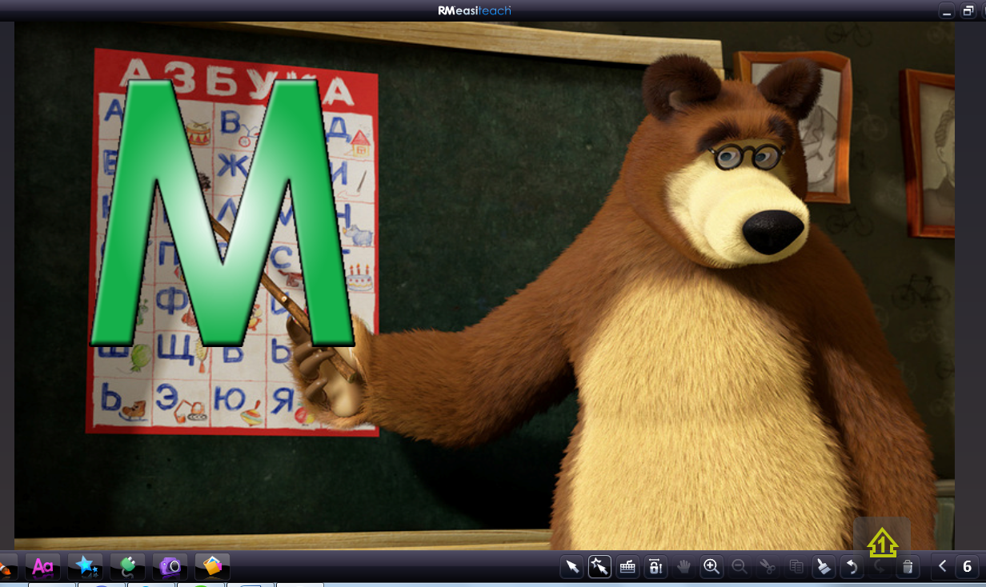  Уч. – на горы, на горб верблюда и т.д.  У. - Сконструируйте из элементов-шаблонов буквы «М», «м».  У. - Покажите соседу букву, проверьте правильность, помогите друг другу.  У. - Ребята, Мишка дал Маше одно очень серьезное задание. У всех на столах лежат карточки с буквами  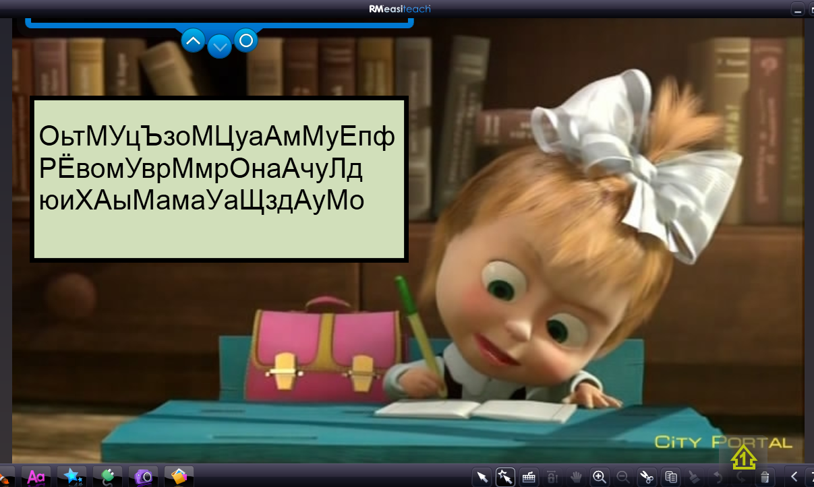  Из всех букв выбрать и зачеркнуть все буквы Мм (ОьтМУцЪзоМЦуаАмМуЕпфРЁвомУврМмрОнаАчуЛдюиХАыМамаУаЩздАуМо  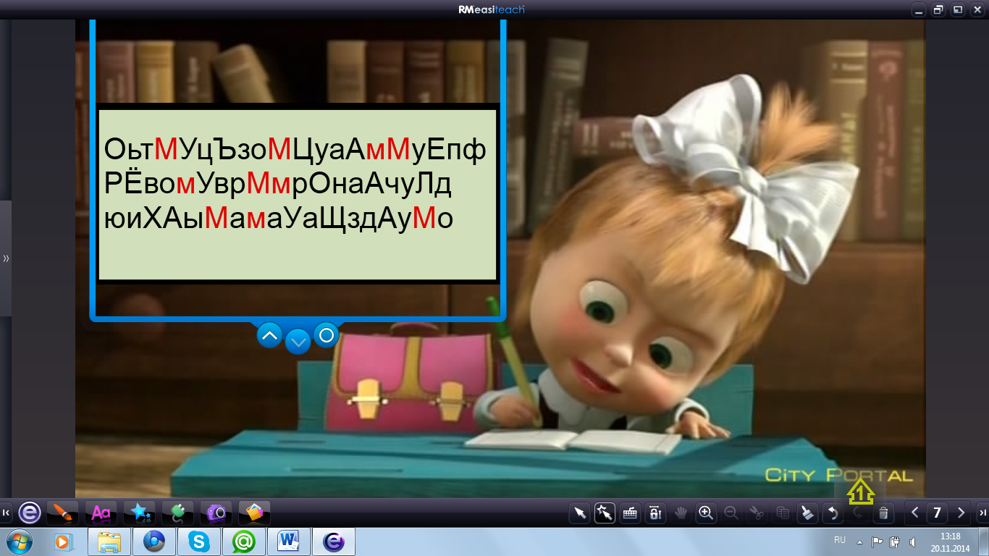  У. – молодцы, ребята, помогли Маше найти все буквы Мм.  Ребята, а как вы думаете, зачем Мишка принес букву м?  уч. –Чтобы научить Машу читать.  У. – конечно же, а давайте мы тоже поможем Маше научиться читать. И для начала прочитаем слоги с буквой М  уч. – читают слоги с буквой М  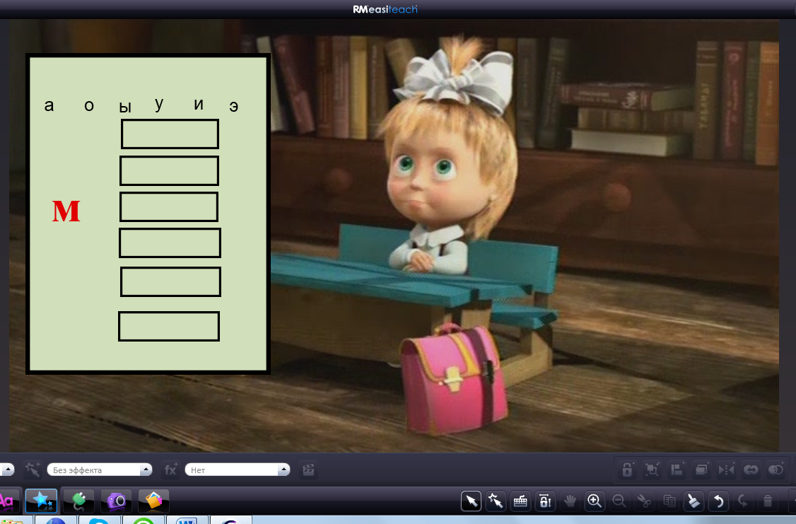  Прибежал весёлый А, прочитали дети – МА.  Прибежал задорный О, прочитали дети – МО.  Прибежал пузатый Ы, прочитали дети – МЫ.  Прибежал игривый И, прочитали дети – МИ.  Прибежал упрямый У, прочитали дети – МУ.  Прибежал обжора Э, прочитали дети – МЭ.  У. –Молодцы, ребята, научили Машу читать слоги. Мишка, чтоб Маша быстро научилась читать дал ещё одно задание. Из этих слогов составить слова. Например,  МА-машина  уч. - Ма-малина  МО – морковка  МИ- мишка  МУ – музыка  МЫ – мышка  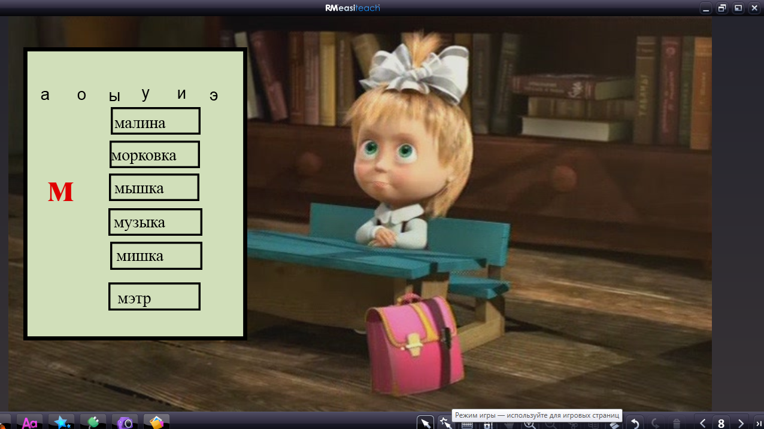  У. – молодцы, ребята, справились с заданием. Ребята, посмотрите, Мишка познакомил Машу с мышкой и мишкой. И сказал посмотреть про мышку и мишку, а Маша все рассыпала.  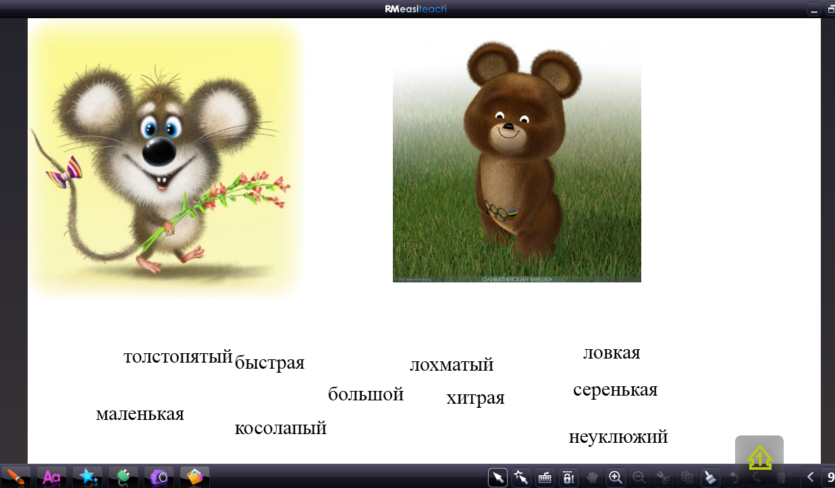  Давайте поможем правильно собрать Маше все слова  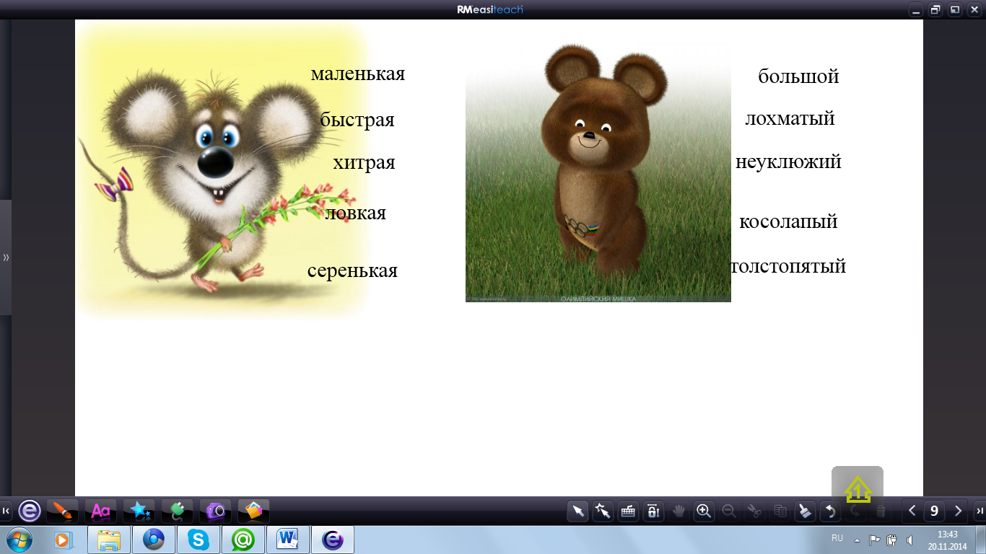  У.-ребята, а на письме мы какую букву пишем?  уч. – письменную  У.- посмотрите, ребята, озорница Маша убежала от Мишки. Кто догадается, на что похожа дорога Маши  У. – конечно, на букву М. а эта буква м какая?  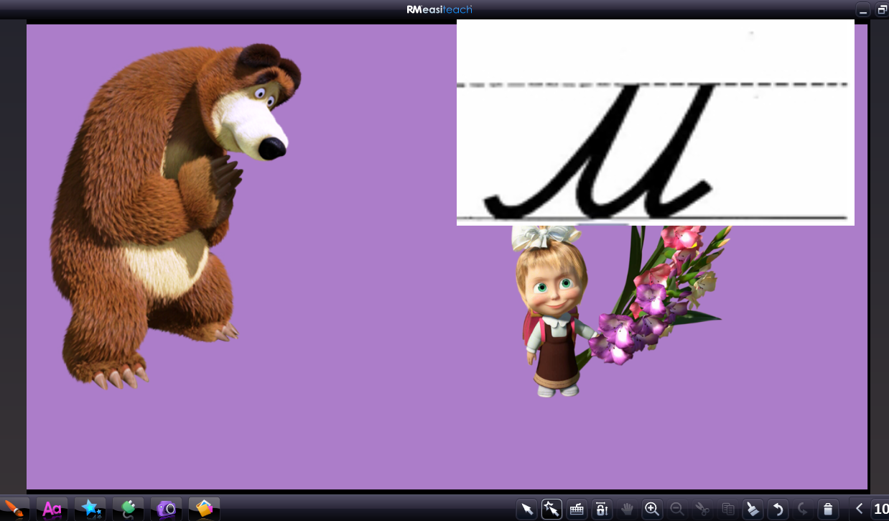  уч. – письменная.  У. – правильно, это буква письменная. Давайте посмотрим. как она пишется. Начинаем выше нижней линейки. Слева направо прописываем закругление, коснувшись ёё. Ведём плавную линию до дополнительной линейки, отклоняясь вправо. Вниз опускаем прямую. Не дойдя до нижней линейки, делаем закругление вправо, коснувшись её. Плавную линию продолжаем до дополнительной линейки, отклоняясь вправо. Вниз пишем прямую. Не дойдя до нижней линейки, делаем закругление вправо, коснувшись её.  Давайте представим, что у нас носы как у Буратино длинные-длинные. И носами прописали в воздухе букву м. Теперь взяли ручки и написали в тетрадях букву м.  Два притопа. Два прихлопа  Ежики, ежики (на эти слова показываем «фонарики»)  Наковальня, наковальня (руками попеременно изображаем удары молоточка о наковальню)  Ножницы, ножницы (Этот жест понятен)  Бег на месте, бег на месте.  Зайчики, зайчики (приставляем к голове пальцы рук и изображаем ушки)  Хором: ну-ка дружно, ну-ка вместе  Де-воч-ки (эти слова кричат девочки)  Маль-чи-ки (кричат мальчики)  Затем все повторяется сначала в более быстром темпе.  У. - Ребята, а где мы можем встретить заглавную букву М?  уч. - В именах, в названиях магазинов, книг, газет т т.д.  У. - Начинаем писать заглавную букву М.  У. – Молодцы, ребята  У. – Ребята, посмотрите, Буква М для вас принесла небольшое задание. На карточках дан небольшой текст, прочитайте его. «Мышонок Мыша и медвежонок Миша лежали на полянке и ели малину. Мыша и говорит:  - Давай стихи придумывать. Вот слушай, какой я сочинил:  Игра «Кто больше запомнит слов из текста со звуком [м], [м,].  «Мышонок Мыша и медвежонок Миша лежали на полянке и ели малину. Мыша и говорит:  - Давай стихи придумывать. Вот слушай, какой я сочинил:  Каждый день и каждый час  Мы твердим упрямо  Нет на свете никого  Лучшей нашей…  - Малины! - заорал Миша.  - Да причем здесь «малина»! Я хотел сказать: «Лучше нашей мамы».  - Это тоже здорово! А теперь я сочиню… А про что?  - Ну, хотя бы про этот мухомор.  Не ешьте белые макароны,  А ешьте красные мухоморы.  - Что ты, что ты! - испугался мышонок. - Мухоморы нельзя есть, в больницу попадешь. Вот, слушай стих про доктора:  В лесу нет доктора важней,  чем бойкий рыжий…  - Айболит! - заорал медвежонок.  - Да не Айболит, а муравей. Айболит лечит зверей, а муравей – лес.  - Откуда ты так много знаешь?  - Кто много читает, тот много знает! - ответил мышонок Мыша.»  Молодцы!  У.- Что нового узнали на уроке? С какой буквой познакомились?  У.- Какие звуки обозначает буква М?  У- Кому было трудно?  У- Что не получилось?  У. – Ребята, давайте поможем Маше собрать цветы в корзины. Кому было легко и все понятно на уроке – красные цветы;  У кого остались вопросы – желтые цветы;  Кому было очень тяжело и ничего не запомнил – белые цветы.  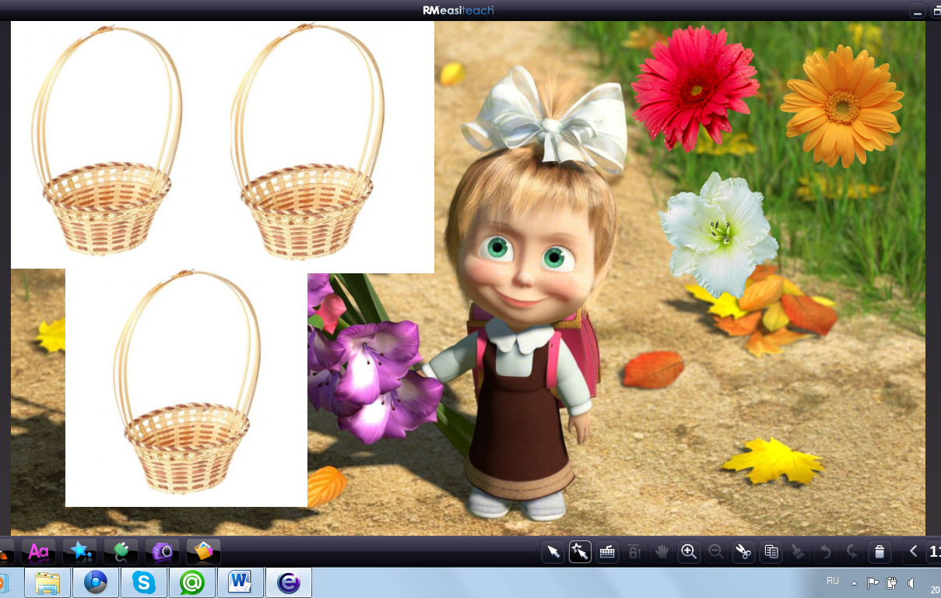  У. – ребята, мне очень понравилось с вами работать, на этом наш урок закончен. Всем спасибо. | На доске в разброс буквы А, У, О, И, Ы, М, Э  Один ученик выходит к доске и находит буку У, остальные прописывают в тетрадях  Один ученик выходит к доске и находит буку Ы, выкладывает в ряд остальные прописывают в тетрадях)  (выкладывают на доске все буквы (У, Ы, О, А,Э, И).  Одна буква осталась лишней  На доске рисунки МЫШКА и МИШКА  На доске печатная буква М  На доске:  МА  МО  МИ  МУ  МЫ  МЭ

